观 察 记 录
时 间：2018.6.14 班级：连翘树班 记录：鸽子

一、晨间情况：

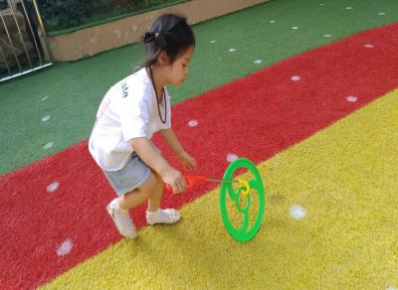
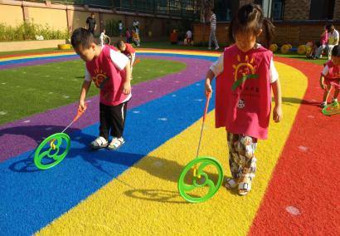
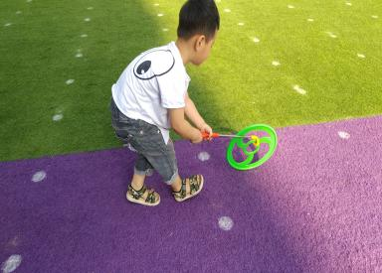
今天大家要玩儿的新游戏是：滚铁环。别看简单的铁钩和铁环，这可是需要技巧的呢。周语彤、傅禹乔、张乐、于锦萱、张汇芃、郭宸瑀、杨光磊等小朋友在鸽子讲过玩法后，都跃跃欲试，那就来瞧瞧谁滚的最棒吧。哎呀，倒了，没关系，勾起来继续滚，瞧，周语彤学习的很快呢，已经逐渐找到方法了呢，张汇芃也慢慢学会了呢，大家游戏的真快乐！

二、整体情况：
今天的营养早餐是：田园时蔬粥、五香鹌鹑蛋、白玉馒头；营养午餐是：芙蓉鲜蔬汤、金沙玉米、二米饭、土豆烩鸡块；加点是：蒸玉米、冰糖梨茶；营养晚餐是：洋葱炒肉片、甜花卷、绿豆粥。
“乒乓球，上高楼……”在有趣的手指游戏过后就开始了今天的安全教育《夏季饮食要注意》，目的是让幼儿明白夏季不能吃过多的生冷食品以及暴饮暴食生冷食品产生的危害。那让我们先来回顾一下上周学习的安全教育是什么呢？名扬：小便洗手。梓心：饭前便后洗手。表扬小朋友们认真回答问题。简单回顾后，提问小朋友们夏天到了可以吃很多美味的食物，那小朋友们都喜欢吃什么呢？海锋：我喜欢吃冰淇淋。艺萱：我喜欢吃苹果。锦轩：我喜欢吃冰棒。但是吃过多的生冷食物也有一定的危害，生冷食物会刺激肠胃，引起急性肠胃炎。小朋友们在吃生冷食物时要适量，在家按照大人的规定食用生冷食物，从冰箱里拿出的饮料和西瓜要放一会儿再吃。如果觉得很热，可以喝一些绿豆汤、酸梅汁来代替食用生冷食物。
今天才艺展示的小朋友展示的真不错呢！周语彤目测物体数量3和5全部正确，而且说出的 速度很快哦，掌声总给棒棒的周语彤小明星。有请张汇芃闪亮登场，宝贝的目测物体数量分别为4和3，目测回答正确，太棒啦！郭宸瑀登场了，宝贝吧3个物体目测为了4个，错了哟，目测物体数量5是正确的哟。黄俊钦目测4个玩具正确，但是5个玩具的时候说一共有4个，错了呢，加强练习吧两位宝贝！最后压轴的是梁芳毓，宝贝目测5和3个玩具全部正确，赞一个！为小朋友们的精彩表现鼓掌！

三、教师寄语:
1、本周才艺展示的主题为《目测5以内的物品数量》，周五才艺展示小朋友是：张名扬、张乐、胡馨予、黄浩然、唐宇辰、佘宏葵。
2、明天下午4：00放学，所有幼儿的被褥全部打包，请家长记得带回。

非常感谢您对我们工作的支持与配合！

